Colégio Pedro II – Campus Humaitá I

MAT: 1
Nome: GABARITO
5º ano - Turma: ________ Data: ____________

Para que servem os números?

Você imagina o mundo sem números? Aliás, o que é número? De onde veio? Quem inventou?
Um menino chamado Zorobabel, estudante do 5º ano, implicou com os números e resolveu que poderia passar um dia inteiro sem utilizar os números. Sua irmã, Claudenice aceitou o desafio e já provocou:
- Quantos anos você tem?
- Alguns. Nasci antes de você.
- Não respondeu direito. Quero a quantidade de anos vividos.
- Diga a sua idade primeiro.
- Eu tenho 10 anos.
- Bem eu já andava quando você nasceu.
- Mamãe diz que você andou com 1 ano.
- Ora, então faça suas contas. Eu não preciso dizer o número.
Claudenice se irritou com ele e saiu. A mãe de Zorobabel, Cleoneida, ouviu tudo e disse:
- Nossa, que birra boba, filho. Deixe de bobagens e vá comprar pão para o café.
- Dê o dinheiro, por favor.
- Ué, dinheiro é número. Você não disse que não precisava dele?
- Número é para contar, dinheiro é pra pagar coisas.
- Mas se representa com números. Não adianta. Até para andar precisamos deles. Compre um sapato número 22 e tenta por seu pezinho 36 neles.
Zorobabel ficou pensativo: "Como seria o mundo sem números? Realmente vieram para ficar?". Foi buscar o pão e viu um papel no chão muito estranho.
Venha visitar o Sítio do Dozevaldo!
O local existe há 12 e fica perto de você. Apenas 12 de distância e de carro você leva menos de 12. Lá temos muita diversão e a taxa de entrada é só 12.
Ah! Vantagem! Crianças com menos de 12 não pagam. O almoço começa a ser servido às 12 e temos variedades de saladas e carnes.
Para quem gosta de cachoeira alta, temos uma de 12 que nos dias frios a água chega a 12.
Informações pelo 1212-1212. Os primeiros 12 ganham um percentual de 12 na entrada.

Zorobabel leu e ficou totalmente confuso. Quanto 12? Números que não diziam nada. Ou diziam tudo? O mundo sem números era difícil, mas com números soltos também era. Chegou em casa e mostrou para Cleoneida o papel.
- Ah, filho. Cada número desse possui um significado de medida diferente. Você diz que números só servem para contar, mas não é bem assim. Eles informam muitas coisas: tamanho, temperatura, idade, preço, distância.
- Como saber?
- Lendo com atenção, interpretando, mas é sempre melhor que seja utilizado um código que ajude. Vamos reescrever esse bilhete explicando melhor as coisas? Cada "12" significa uma informação diferente.

- Reescreva o bilhete encontrado por Zorobabel de uma forma mais clara para quem lê.

Solução. Algumas situações podem apresentar diferentes medidas, dependendo da escolha. Por exemplo: tempo, distâncias, etc.
Padrão de resposta.
Venha visitar o Sítio do Dozevaldo!
O local existe há 12 anos e fica perto de você. Apenas 12 quilômetros de distância e de carro você leva menos de 12 minutos. Lá temos muita diversão e a taxa de entrada é só 12 reais.
Ah! Vantagem! Crianças com menos de 12 anos não pagam. O almoço começa a ser servido às 12 horas e temos variedades de saladas e carnes.
Para quem gosta de cachoeira alta, temos uma de 12 metros, que nos dias frios a água chega a 12° C.
Informações pelo telefone 1212-1212. Os primeiros 12 visitantes ganham um percentual de 12% na entrada.

- Relacione as frases com informações numéricas e as medidas correspondentes.

- O aluno de 1,74 m pretende jogar basquete. ( 3 ) distância
- O dia mais quente apresentou 42º C. ( 5 ) ângulo
- Minha cidade está a 123 km daqui. ( 1 ) comprimento
- O bebê nasceu com 3,800 kg. ( 6 ) dinheiro
- Com o terremoto o edifício se inclinou 4º. ( 2 ) temperatura
- A entrada do Maracanã agora é nota fiscal é R$60,00. ( 4 ) "peso"

- No Carnaval de 2016 na Cidade de Samba Bom a pontuação em bateria dada por um jurado para as Escolas de Samba estão mostrados no gráfico.

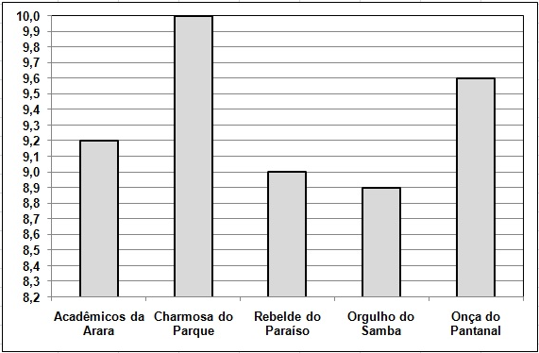

a) Que Escola de Samba teve maior nota? Charmosa do Parque.

b) Que Escola de Samba teve a menor nota? Orgulho do Samba.

c) Preencha as notas colocando os algarismos nas ordens corretas no quadro das unidades numéricas.

Notas do quesito Bateria

Escola | Unidade de milhar | Centena simples | Dezena simples | Unidade simples | Décimos
Acadêmicos da Arara |  |  |  | 9 | 2
Charmosa do Parque |  |  | 1 | 0 | 0
Rebelde do Paraíso |  |  |  | 9 | 0
Orgulho do Samba |  |  |  | 8 | 9
Onça do Pantanal |  |  |  | 9 | 6

- Existem outras representações numéricas em jornais e revistas. Procure alguma reportagem onde informações numéricas aparecem e escreva-a resumidamente no espaço abaixo.
Solução. Exemplo de reportagem.

Censo aponta 190,7 milhões de brasileiros em 2010

População cresceu 12% nos últimos dez anos, segundo o IBGE. Número de mulheres aumentou para 97.342.162.
Somos 190.732.694 pessoas em todo o Brasil. Esse é o resultado do Censo 2010 divulgado nesta segunda-feira (29) pelo Instituto Brasileiro de Geografia e Estatística (IBGE). Em dez anos, o aumento da população foi de 12,3%, em números absolutos isso significa 20.933.524 pessoas. O crescimento foi inferior ao observado na década anterior. Entre 1991 e 2000, a população brasileira aumentou 15,6%.

Fonte: http://g1.globo.com/brasil/noticia/2010/11/censo-aponta-1907-milhoes-de-brasileiros-em-2010.html

